# 第4讲 有趣的数阵图

**练习题【学习目标】**

1、认识数阵图；

2、提高逻辑推理能力；

3、提升学习数学的兴趣。

**练习题【知识梳理】**

一些数按照一定的规则，填在某一特定图形的规定位置上，这种图形，我们称它为“数阵图”。在解答这类问题时，要善于确定所求的和与关键数字间的关系式，用试验的方法，找到相等的和与关键数字，要会对基本解中的数进行适当调整，得到其他的解，从而培养自己的观察能力，思维的灵活性和严密性。

**练习题【典例精析】**

**【例1】**在下面的6个圆圈中分别填入0，1，2，3，4，5每个数字只能用一次，使各边上的三个数字的和相等。

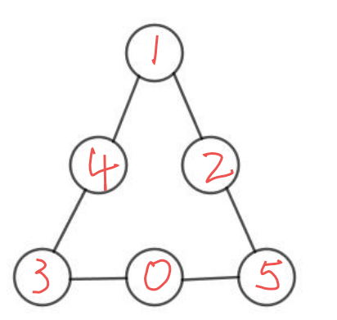

**【趁热打铁-1】**在下面的6个圆圈中分别填入3，4，5，6，7，8每个数字只能用一次，使各边上的三个数字的和相等。

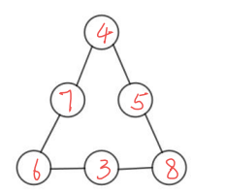

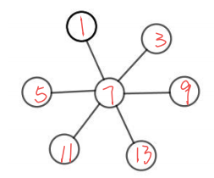**【例2】**把1、3、5、7、9、11、13七个数填入下图中的七个圆圈内，使每条直线上三个数的和相等。

**【趁热打铁-2】**把11、12、13、27、28、29这六个数分别填在下面图中的圆圈里，使每条直线上三个数的和都相等。

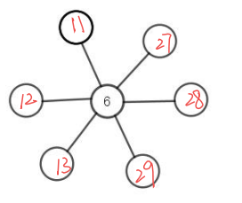

**【例3】**把1--7这七个数字分别填入图中的圆圈中，使得每条边上的三个数的和都等于12。

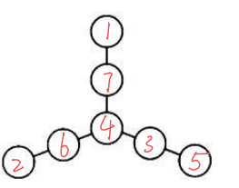

**【趁热打铁-3】**把8--14这七个数字分别填入图中的圆圈中，使得每条边上的三个数的和都相等,那么和最大应该怎么填？

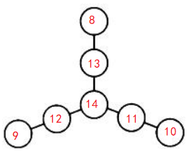

**【例4】**在下图的小圆圈中分别填入1～9,使两条直线上的五个数的和相等。这个和是多少呢？

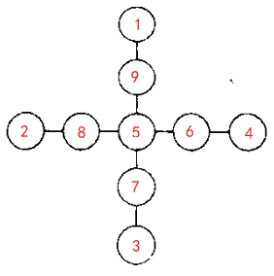

**【趁热打铁-4】**在下图的小方格里分别填入2～10,使横行、坚列中的五个数的和相等。

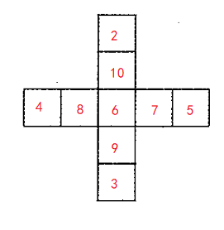

**【例5】**在圆圈内填上1～8这八个数字，使正-方形每条边上三个数的和为12.

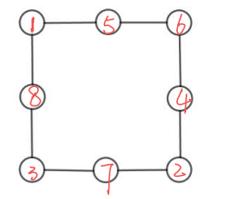

**【趁热打铁-5】**在圆圈内填上1～8这八个数字，使正-方形每条边上三个数的和为13。

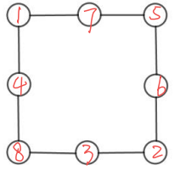

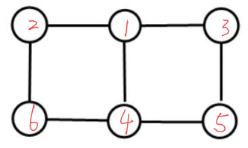**【例6】**把1、2、3、4、5、6这六个数填入下图的圆内，使每个正方形的四个数的和都等于13。

**【趁热打铁-6】**把1、2、3、4、5、6、7、8、9、10、11、12、13这六个数填入下图的圆内，使每个正方形的四个数的和都相等。

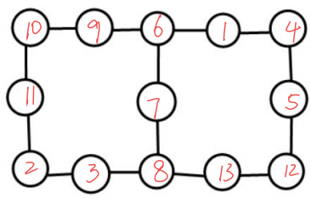

**【例7】**在下图各圆的空缺部分分别填入3,5,7,8,使每个圆中四个数的和都等于21。

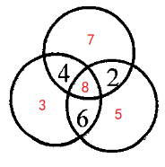

**【趁热打铁-7】**在下图各圆的空缺部分分别填入3,4,6,8,使每个圆中四个数的和都等于19。

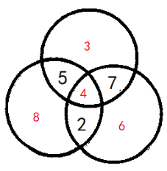

**【例8】**如图：在空格中填入不同的数，使每一横行、竖行、斜行的三个数的和等于15.

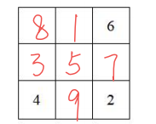

**【趁热打铁-8】**在空格里填数，使每一横行、竖行和对角线上的三个数的和等于21。

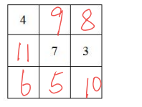

**【例9】**将自然数1到16排成4×4的方阵，每行每列以及对角线上数的和相等。

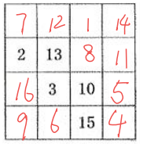

**【趁热打铁-9】**将自然数1到16排成4×4的方阵，每行每列以及对角线上数的和相等。

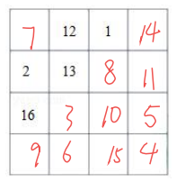

**练习题【过关精炼】**

1、将1--7这七个数分别填入下图的七个圆圈内，使得每条线上三个数的和都等于14。

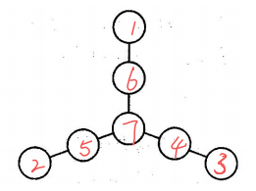

2、把1、2、3、5、7、9分别填入下面的空格中，使每一横行、竖行、斜行上三个数的和等于15.

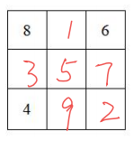

3、把1、3、6、9、12、15这六个数填入下图圆圈内，使得每个正方形上四个数的和都是25.

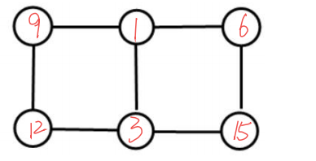

4、把1--8八个数分别填入如图中的小圆圈中，使每个大圆圈上的五个数相加的和都等于20。

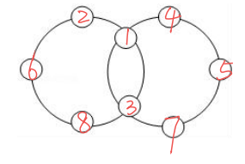

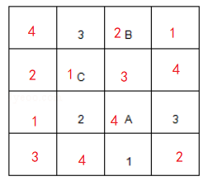5、在方格中，每行、每列都有1﹣4这四个数，并且每个数在每行、每列都只出现一次，B是__2___，C是__1___。